IL PARCHEGGIO
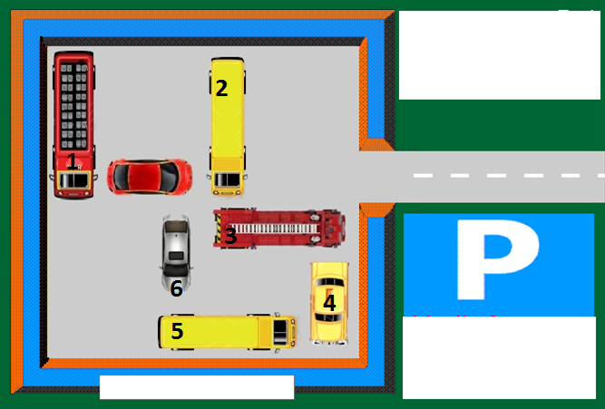
1. Aiuta la macchina rossa ad uscire dal parcheggio. Quali vetture potresti spostare? Cerchiale sotto.

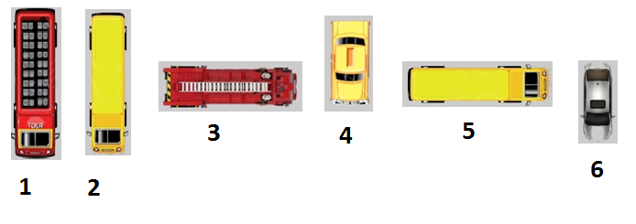
IL PARCHEGGIO
2. Aiuta la macchina rossa ad uscire dal parcheggio. Quali vetture potresti spostare? Disegnale nella griglia sotto.

